государственное бюджетное общеобразовательное учреждение Самарской области

средняя общеобразовательная школа №1 «Образовательный центр»

имени 21 армии Вооруженных сил СССР п.г.т. Стройкерамика

муниципального района Волжский Самарской области

(ГБОУ СОШ №1 «ОЦ» п.г.т. Стройкерамика)

структурное подразделение «Детский сад «Солнышко»

«О РОЛИ ОТЦА В ЖИЗНИ ДЕТЕЙ»

# (консультация для родителей)

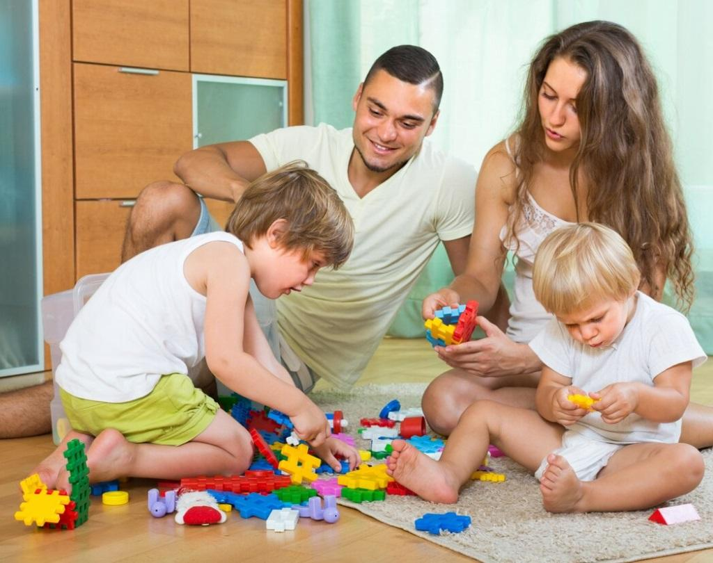

Педагог-психолог:

Полева Г.П.

п.г.т. Стройкерамика 2024-2025 учебный год

# Консультация

**«О роли отца в жизни детей»**

Для нормального развития ребенка очень важны и мама, и папа, необходимы их любовь, забота и поддержка. От этого зависит, какими вырастут дети. При отсутствии внимания одного из родителей у ребенка может возникнуть не только нарушение поведения, но и искаженное мироощущение.

Роль отца в семье и в развитии ребенка имеет свои особенные черты, и надо сказать, что невнимание со стороны отца, формальное участие в воспитании ребенка, отсутствие близости, феномен «отсутствующего отца» (в научной психологии используется термин «патернальная депривация»), безусловно, накладывают серьезный отпечаток на взрослую жизнь.

Отец воплощает для детей ориентацию во внешнем мире, как пишет К.Г. Юнг: «Отец раскрывает перед ребенком объективный внешний мир и, олицетворяя сферу авторитета и морали, напротив, создает защиту от субъективных душевных уклонов».

Психологи Ю. Зотов и М. Летучева отмечают в своей книге «Все дело в папе. Работа с фигурой отца в психологическом консультировании»: «Папы отличаются от мам по способу взаимодействия с детьми. Да и функции они выполняют иные. Не важно, чем обусловлено различие — биологически, культурно, социально, — но с этим следует считаться».

**На что влияет общение отца с ребенком**

Как отмечают психологи Ю. Зотов и М. Летучева: «Отец оказывает влияние на наше восприятие мира. Так, поведение и отношение отца к своему ребенку влияет на:

* уверенность в своих силах, чувство безопасности и защищенности;
* личные границы: что мне можно, а что нельзя, что по отношению ко мне хорошо, а что недопустимо, на что я способен, а чего мне не достичь;
* самоидентификацию, самооценку (Кто я? Какой я?), то есть на принятие или неприятие себя;
* сценарий личных отношений — мужско-женских и детско-родительских;
* самореализацию — способность действовать, предъявлять себя, рисковать, творить новое, жить свою жизнь и идти своим путем, в том числе на взросление и инициацию, прохождение жизненных кризисов;
* отношения с социумом — структурой, иерархией, властью, личной ответственностью;
* способность встроиться в социум и занять в нем достойное место».

**Качество важнее количества**

Относительно недавно в России был проведен опрос, который показал, что московские отцы уделяют воспитанию ребенка в среднем 35 минут в день. Встает вопрос: что это за 35 минут? Это может быть как активное, так и пассивное время с ребенком, оно может быть потрачено на игру, включенное взаимодействие, где папа общается, разговаривает, осуществляет совместную деятельность с ребенком. А может быть и просто пассивное пребывание рядом, без общения и взаимодействия. Этот фактор является очень важным. Стоит заметить, что современные отцы сейчас стали гораздо более компетентными и с точки зрения родительской позиции они более активно включаются в процесс воспитания. Даже то, что отцы приняли участие в данном опросе, потратили время, заинтересовались этим вопросом, свидетельствует о том, что все-таки отцам это не безразлично.

Тем не менее в России действительно много семей, где отцы не участвуют в воспитании своих детей. В связи с этим у растущего поколения формируется позиция, что все держится на матери. И поскольку дети не видят отцовского участия в их жизни, они проецируют такое поведение в дальнейшем и на свою семью, уделяя крайне мало времени уже своим сыновьям и дочерям либо не уделяя его совсем.

К сожалению, часто реальность такова, что дома внимания уделяется ребенку со стороны отца недостаточно еще и потому, что отцы в основном сильно устают на работе, поскольку очень часто являются главными добытчиками в семье. Общение с ребенком, безусловно, требует вложения сил как эмоциональных, так и физических.

**Примеры совместного времяпровождения отца и ребенка**

* Для того чтобы больше уделять времени ребенку, современным мужчинам необходимо все-таки пытаться найти некий баланс между работой и временем, которое они проводят со своими детьми. Включать в свое расписание время с ребенком. Здорово, если это будут какие-то совместные хобби и общие интересы, например футбол, прогулки, рисование, чтение книг, тогда будет занимательно и ребенку, и отцу. То есть это очень важный фактор, когда комфортно всем членам взаимодействия.
* Можно создавать особые ритуалы между папой и ребенком — например, каждый раз перед сном отец читает книгу ребенку. Если ребенок постарше, можно обсуждать, как прошел его день, спрашивать, что происходило? Отец, в свою очередь, тоже может поделиться своими эмоциями, впечатлениями от прошедшего дня.
* Важно включать еще такую приятную семейную традицию, как совместный ужин, где вся семья может быть в сборе и также делиться своими переживаниями и радостями.
* И конечно, здорово, если отец включает ребенка в какие-то процессы, связанные с решением простых бытовых проблем. Например, если папа решил что-то починить собственными силами, то он может пригласить ребенка ему помогать. И по факту неважно, будет это дочь, которая станет держать фонарик для папы, или это будет сын, который подаст отвертку.
* Можно устроить особые дни в жизни семьи. Например, «День с папой», когда ребенок только с отцом и они вместе придумывают, как проведут этот день и что будут делать.

Стоит отметить, что обычно у мамы более тесная связь с ребенком, потому что она проводит больше времени с ним, и очень важно, чтобы мама помогла отцу наладить тесную эмоциональную связь с ребенком.

По материалам сайта растимдетей.рф